চক্ষুষ্মান ব্যক্তির সাহায্য নিয়ে চলাচল (দৃষ্টি প্রতিবন্ধী ব্যক্তি বিশেষত শ্রবণদৃষ্টি প্রতিবন্ধী ব্যক্তি)
দৃষ্টি প্রতিবন্ধী ব্যক্তি ও শ্রবণদৃষ্টি প্রতিবন্ধী ব্যক্তিদের নিরাপদ চলাচলের একটি কৌশল হলো চক্ষুষ্মান ব্যক্তির সাহায্য নিয়ে চলাচল । এ কৌশলনুযায়ী একজন চক্ষুষ্মান ব্যক্তি একজন দৃষ্টি প্রতিবন্ধী ব্যক্তি বা শ্রবণদৃষ্টি প্রতিবন্ধী ব্যক্তিকে তার যেকোন একটি হাতের কনুইয়ের উপরে ধরে চলতে সাহায্য করেন।

চক্ষুষ্মান ব্যক্তির সাহায্য নিয়ে চলাচলের প্রধান বিবেচ্য বিষয়সমূহ:
ক. দৃষ্টি প্রতিবন্ধী ব্যক্তি, শ্রবণদৃষ্টি প্রতিবন্ধী ব্যক্তির পাশাপাশি চক্ষুষ্মান ব্যক্তিকেও কৌশলটি সম্পর্কে অবগত হতে হয়;
খ. পরিবারের সদস্যদেরকেও সঠিকভাবে সাইটেড গাইডের কৌশলগুলো জানতে হবে;
গ. এটি দৃষ্টি প্রতিবন্ধী ব্যক্তি, শ্রবণদৃষ্টি প্রতিবন্ধী ব্যক্তি ও গাইডের মাঝে এক ধরনের নির্বাক যোগাযোগ মাধ্যম। এতে বিভিন্ন পরিবেশে বা অবস্থায় কোন পরিবর্তন প্রয়োজন হলে মুখে না বলেও ব্যক্তিকে বিভিন্ন নির্দেশনা দেয়া যায়।

লক্ষণীয় বিষয়:
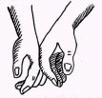
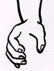
- চক্ষুষ্মান ব্যক্তি দৃষ্টি প্রতিবন্ধী ব্যক্তি বা শ্রবণদৃষ্টি প্রতিবন্ধী ব্যক্তির সাথে কথা বলবেন এবং তার পাশে এসে একই দিকে মুখ করে দাঁড়াবেন। চক্ষুষ্মান ব্যক্তি তার যেকোন একটি হাতের পৃষ্ঠদেশ দিয়ে দৃষ্টি বা শ্রবণদৃষ্টি প্রতিবন্ধী ব্যক্তির হাতের পৃষ্ঠদেশ আলতোভাবে স্পর্শ করবেন। এ স্পর্শের মাধ্যমে দৃষ্টি প্রতিবন্ধী ব্যক্তি সাহায্যকারীর অবস্থান সম্পর্কে অবগত হয়ে তার কনুই ধরে পথ চলবে
- দৃষ্টি প্রতিবন্ধী ব্যক্তি বা শ্রবণদৃষ্টি প্রতিবন্ধী ব্যক্তি গাইডের কনুইয়ের ঠিক উপরে দৃঢ় কিন্তু আলতোভাবে ধরবেন। এসময় বৃদ্ধাঙ্গুলি গাইডের কনুইয়ের একপাশে থাকবে;

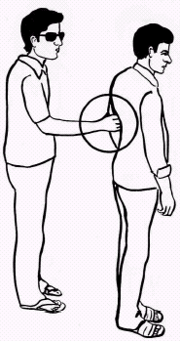
কনুই ধরে হাঁটার সময় দৃষ্টি প্রতিবন্ধী ব্যক্তি বা শ্রবণদৃষ্টি প্রতিবন্ধী ব্যক্তিকে তার নিজের কনুইটি শরীরে কাছাকাছি রাখতে হবে এবং তিনি সবসময় গাইড অপেক্ষা অর্ধেক পদক্ষেপ পিছনে থাকবেন;

দৃষ্টি প্রতিবন্ধী ব্যক্তি বা শ্রবণদৃষ্টি প্রতিবন্ধী ব্যক্তি তার ডান হাত দিয়ে গাইডের বাম কনুই অথবা বাম হাত দিয়ে গাইডের ডান কনুই ধরে পথ চলবেন;

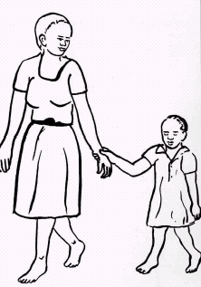
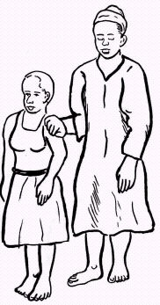
যদি গাইড দৃষ্টি প্রতিবন্ধী ব্যক্তি বা শ্রবণদৃষ্টি প্রতিবন্ধী ব্যক্তির চেয়ে কম উচ্চতাসম্পন্ন হয়, তবে দৃষ্টি প্রতিবন্ধী ব্যক্তি বা শ্রবণদৃষ্টি প্রতিবন্ধী ব্যক্তি তার কাঁধ ধরে পথ চলবেন এবং গাইড যদি বেশি উচ্চতাসম্পন্ন হয় তবে দৃষ্টি প্রতিবন্ধী ব্যক্তি বা শ্রবণদৃষ্টি প্রতিবন্ধী ব্যক্তি গাইডের কব্জি ধরে পথ চলবেন।

চক্ষুষ্মান ব্যক্তির সাহায্য নিয়ে পথ চলার কৌশলসমূহ:
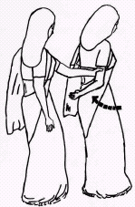
সরু রাস্তা- সরু রাস্তায় চলার সময় গাইড সরু রাস্তা সম্পর্কে সংকেত দেয়ার জন্য দৃষ্টি প্রতিবন্ধী ব্যক্তি বা শ্রবণদৃষ্টি প্রতিবন্ধী ব্যক্তি তার যে হাতটি ধরে আছেন তিনি সে হাতটি সম্পূর্ণ পিছনের দিকে আড়াআড়ি ভাবে স্থাপন করবেন। এসময় দৃষ্টি প্রতিবন্ধী ব্যক্তি বা শ্রবণদৃষ্টি প্রতিবন্ধী ব্যক্তি সরাসরি গাইডের পিছন দিকে সরে আসবে। এক্ষেত্রে গাইড এবং দৃষ্টি প্রতিবন্ধী ব্যক্তি বা শ্রবণদৃষ্টি প্রতিবন্ধী ব্যক্তির মধ্যবর্তী দূরত্ব হবে এক পদক্ষেপ। সরু রাস্তা অতিক্রম করার পর গাইড তার হাতটি পূর্বের অবস্থায় ফিরিয়ে আনবেন এবং দৃষ্টি প্রতিবন্ধী ব্যক্তি বা শ্রবণদৃষ্টি প্রতিবন্ধী ব্যক্তিও পূর্বের ন্যায় পথ চলবেন।

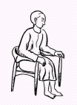
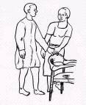
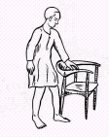
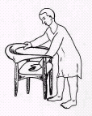
চেয়ারে বসা- গাইড দৃষ্টি প্রতিবন্ধী ব্যক্তি বা শ্রবণদৃষ্টি প্রতিবন্ধী ব্যক্তিকে চেয়ারের নিকটে নিয়ে যাবেন এবং খোলা হাতটি নিয়ে চেয়ারের পিছন দিক ধরিয়ে বলে দিবেন চেয়ারটি কোন্ দিকে মুখ করে আছে এবং অপর হাতটি দিয়ে সিট স্পর্শ করিয়ে দিবেন। এরপর দৃষ্টি প্রতিবন্ধী ব্যক্তি বা শ্রবণদৃষ্টি প্রতিবন্ধী ব্যক্তি হাতের তালুর পিছন দিক দিয়ে আলতোভাবে স্পর্শ করে দেখবেন চেয়ারে ময়লা বা অন্য কিছু আছে কিনা। তারপর তিনি আসন গ্রহণ করবে।

পাশ পরিবর্তন- দৃষ্টি প্রতিবন্ধী ব্যক্তি বা শ্রবণদৃষ্টি প্রতিবন্ধী ব্যক্তি পথ চলার সময় যদি পাশ পরিবর্তন করতে চায় তবে তিনি গাইডকে থামতে বলবেন। গাইডের কনুই যদি বাম হাত দিয়ে ধরা থাকে তাহলে তিনি ডান হাত দিয়ে কনুইটি ধরে বাম হাতটি পিঠের উপর দিয়ে নিয়ে গাইডের বাম কনুই ধরবেন। এরপর ডানহাত দিয়ে গাইডের বাম কনুই ধরে অপর হাতটি ছেড়ে দিবে। যদি গাইড পাশ পরিবর্তন করতে চায় তবে গাইডের খালি হাত নিয়ে পিছন দিক থেকে দৃষ্টিপ্রতিবন্ধী ব্যক্তি যে হাত দিয়ে তাকে ধরে আছে সে হাত ধরবে বা স্পর্শ করবে। এরপর দৃষ্টি প্রতিবন্ধী ব্যক্তি পূর্বের একই নিয়ম অনুসরন করে পাশ পরিবর্তন করবে।

দরজা দিয়ে প্রবেশ এবং দরজা বন্ধ করা- দরজাটি কোনদিকে খোলা আছে প্রথমে তা ব্যক্তিকে বলুন (যে পাশে দরজার কব্জা থাকে সে পাশে দৃষ্টি প্রতিবন্ধী ব্যক্তি থাকলে সুবিধা হবে)। প্রথমে গাইড দরজা খুলে ভিতরে প্রবেশ করবেন এবং ব্যক্তির খোলা হাতটি দরজার হাতলে ধরিয়ে দিবেন। এরপর দৃষ্টি প্রতিবন্ধী ব্যক্তি তার (খোলা) হাতটি দিয়ে দরজা বন্ধ করে গাইডকে অনুসরণ করবেন।

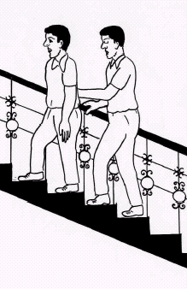
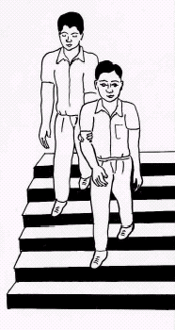
সিঁড়ি দিয়ে ওঠা ও নামা- সিঁড়ি দিয়ে উঠার সময় গাইড প্রথমে দৃষ্টি প্রতিবন্ধী ব্যক্তিকে সিঁড়ির ধাপ এবং সিঁড়িতে কোন রেলিং আছে কিনা সে সম্পর্কে অবহিত করবেন। এরপর ব্যক্তির খোলা হাতটি সিঁড়ির রেলিং এ স্পর্শ করিয়ে দিবেন। ব্যক্তির অপর হাতটি গাইডের কনুই ধরা থাকবে। এবার গাইড একধাপ আগে এবং দৃষ্টি প্রতিবন্ধী ব্যক্তি একধাপ পিছনে থেকে সিঁড়ি দিয়ে উঠবেন। সিঁড়ি দিয়ে নিচে নামার সময়ও অনুরূপভাবে গাইড একধাপ আগে এবং দৃষ্টি প্রতিবন্ধী ব্যক্তি একধাপ পিছনে থেকে একই নিয়মে নামবেন। সিঁড়ির শেষ ধাপে পৌঁছলে গাইড একটু থামবেন যাতে দৃষ্টি প্রতিবন্ধী ব্যক্তি বুঝতে পারে যে তারা সিঁড়ির শেষ পর্যায়ে পৌঁছেছেন। রেলিং অথবা দেয়াল না থাকলে সিঁড়ির মাঝামাঝি জায়গা দিয়ে উঠা নামা করতে হবে।
ড্রেন বা গর্ত পারাপার- গাইড দৃষ্টি প্রতিবন্ধী ব্যক্তিকে সাথে নিয়ে ড্রেন বা গর্তের কাছাকাছি থামবেন এবং ড্রেন বা গর্তের প্রশস্ততা সম্পর্কে ধারণা দিবেন অর্থাৎ গর্ত বা ড্রেন অতিক্রম করতে কতটুকু দূরে পদক্ষেপ ফেলতে হবে। প্রথমে গাইড ড্রেন অতিক্রম করবেন (এসময় গাইডের একটি হাত দৃষ্টি প্রতিবন্ধী ব্যক্তির হাত ধরা থাকবে) এবং ড্রেন বা গর্তের প্রান্তসীমা বুঝানোর জন্য পা দিয়ে শব্দ করবেন। এরপর দৃষ্টি প্রতিবন্ধী ব্যক্তি গাইডের হাত ধরা অবস্থায় ড্রেন বা গর্ত পার হবেন।

যানবাহনে উঠানামা- যানবাহনে উঠানামার সময় উঠার বা নামার স্থানের উচ্চতা সর্ম্পকে গাইড জানাবেন এবং সে অনুসারে দৃষ্টি প্রতিবন্ধী ব্যক্তি তার পদক্ষেপ ফেলবেন। স্থলপথের যানবাহনে দৃষ্টি প্রতিবন্ধী ব্যক্তি আগে উঠবে এবং নামার সময় গাইড আগে নামবেন। নৌযানে উঠার সময় গাইড আগে উঠবে এবং গাইড নামার পর দৃষ্টি প্রতিবন্ধী ব্যক্তি নামবে।

গতি নিয়ন্ত্রণ- গাইড যদি দ্রুত হাঁটে বা দৃষ্টি প্রতিবন্ধী ব্যক্তির যদি হাঁটতে অসুবিধা হয় তবে তিনি গাইডের যে হাত ধরে আছেন সেই হাত ধরে আলতোভাবে টান দেবেন, তাতে গাইড বুঝতে পারবেন যে দৃষ্টি প্রতিবন্ধী ব্যক্তির কোন অসুবিধা হচ্ছে এবং তিনি হাঁটা থামিয়ে দিবেন। এভাবে দৃষ্টি প্রতিবন্ধী ব্যক্তি গাইডের গতি নিয়ন্ত্রণ করবেন।
সতর্কতা:
১. দৃষ্টি প্রতিবন্ধী ব্যক্তিকে হঠাৎ স্পর্শ বা ধরা যাবে না;
২. চক্ষুষ্মান ব্যক্তিকে সবসময় মনে রাখতে হবে যে দৃষ্টি প্রতিবন্ধী ব্যক্তি তাকে অনুসরণ করছেন;
৩. দৃষ্টি প্রতিবন্ধী ব্যক্তিকে সামনের দিকে টানা যাবে না;
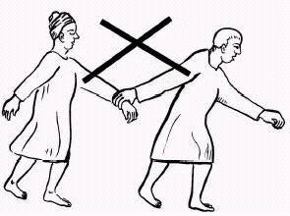
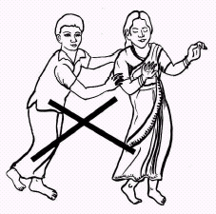

৪. লাফ দিয়ে পার হতে হবে এমন কোন গর্ত, ড্রেন বা অন্য কোন প্রতিবন্ধকতা থাকলে গাইড অবশ্যই দৃষ্টি প্রতিবন্ধী ব্যক্তিকে অবহিত করবেন;
৫. গাইড যদি ব্যক্তিকে কিছু সময়ের জন্য রেখে অন্য কোথাও যেতে চান, তবে তাকে অবশ্যই একটি নিরাপদ জায়গায় রেখে যাবেন, যেমন- খুঁটি, দেয়াল, চেয়ার, টেবিল ইত্যাদি;
৬. দৃষ্টি প্রতিবন্ধী ব্যক্তিকে কখনও ভিড়ের মধ্যে ছেড়ে দেওয়া কিংবা পিছন দিক থেকে ধাক্কা দেওয়া যাবেনা;
৭. সিঁড়ি দিয়ে উঠানামার সময় ব্যক্তিকে সবসময় রেলিং এবং যদি রেলিং না থাকে তবে দেয়ালের পাশে রাখতে হবে;
৮. গাইড অনভিজ্ঞ হলে দৃষ্টি প্রতিবন্ধী ব্যক্তি চলাচলের বিভিন্ন কৌশল সম্পর্কে তাকে অবগত করবেন;
৯. গাইডকে অবশ্যই স্মরণ রাখতে হবে যে দৃষ্টি প্রতিবন্ধী ব্যক্তি শ্রবণ প্রতিবন্ধী নয়, তাই তার সাথে স্বাভাবিক স্বরে কথা বলতে হবে।

